Les-152
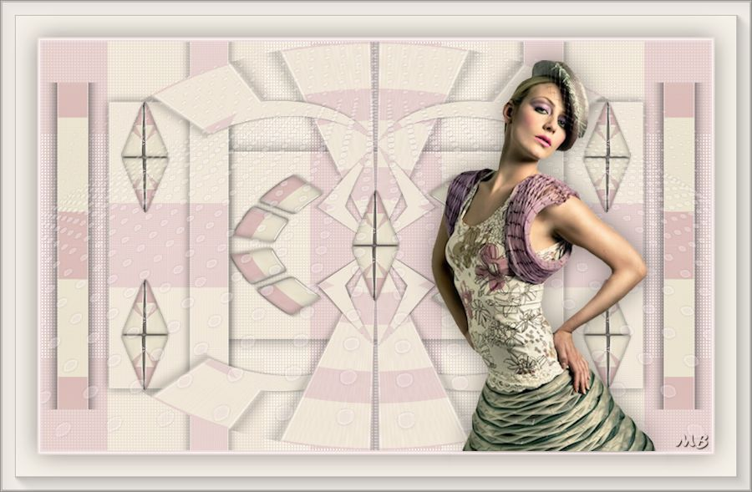
Benodigdheden
Filters
Filter---<I. C.Net Software> Filters Unlimited
Simple
AFS IMPORT—sqborder 2
AAA Frames---Foto Frame

Materiaal
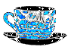
Tube---In map naar keuze
Masker---In map naar keuze.

Kleuren Voorgrondkleur #ecdbdd---Achtergrondkleur #f7f2e9
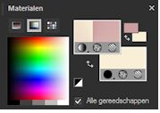
Verloop Radiaal---0---0---x---40---100.
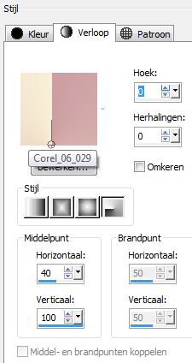

Gebruik de aanwijzer om aan te geven waar je bent gebleven.
1.
Bestand---Nieuw
900x550 hoogte---Transparant.
Vul met je verloop

2.
Effecten---Insteekfilter---AFS IMPORT—sqborder 2---Standaard instelling
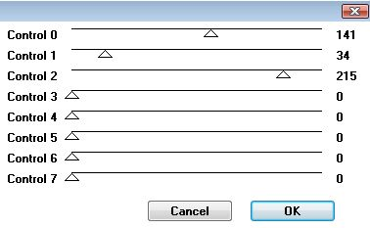
3.
Effecten---Insteekfilter---<I C Net Software> Filters Unlimited 2.0
Simple---Top Left Mirror

4.
Lagen---Dupliceren

5.
Effecten---Insteekfilter---<I C Net Software> Filters Unlimited 2.0
Simple---Half Wrap

6.
Lagen---Eigenschappen---Modus ---Vermenigvuldigen.
(of klik met de rechterkant van je muis 2x in je lagenpalet op de blauwe laag)

7.
Lagen---Samenvoegen---Omlaag samenvoegen

8.
Selecties---Selectie laden/opslaan---Selectie laden vanaf schijf---mb---sel---152.
Selecties---Laag maken van selectie

9.
Selecties---Niets selecteren

10.
Effecten---3D-effecten
Slagschaduw 0---0---50---30---Kleur zwart.

11.
Lagen---Dupliceren

12.
Afbeelding---Vrij roteren---Rechts 90.

13.
Afbeelding---Formaat wijzigen---80%
Formaat van alle lagen wijzigen niet aangevinkt.
Bewerken---Herhaal Formaat wijzigen

14.
Effecten---Afbeeldingseffecten
Verschuiving---min 280---0---Transparant
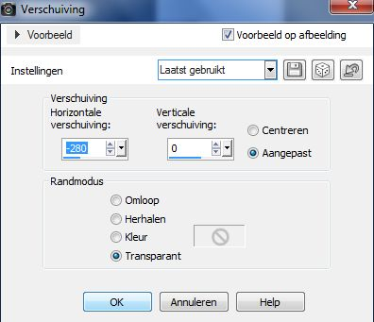
15.
Lagen---Dupliceren
Afbeelding---Spiegelen

16.
Lagen---Samenvoegen---Omlaag samenvoegen.

17.
Lagen---Dupliceren

18.
Effecten---Insteekfilter---<I C Net Software> Filters Unlimited 2.0
Simple---Centre Tile

19.
Lagen---Dupliceren

20.
Effecten---Reflectie-effecten
Caleidoscoöp---25---50---270---min 17---2---0---32---Omloop
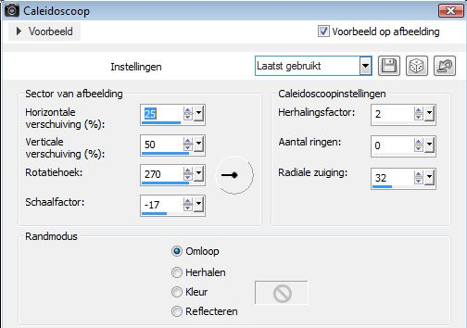
21.
Effecten---Vervormingseffecten---Poolcoördinaten---Rechtshoekig naar polair---Transparant.
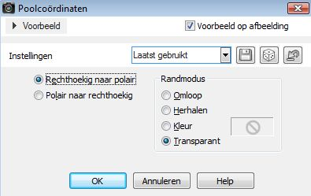
22.
Lagen---Dupliceren

23.
Afbeelding---Omdraaien.
Lagen---Samenvoegen---Omlaag samenvoegen.

24.
Open---DECO-1-152
Bewerken---Kopiëren
Bewerken---Plakken als nieuwe laag op je werkvel

25.
Effecten---Afbeeldingseffecten
Verschuiving---0---min 70---Transparant

26.
Lagen---Samenvoegen---Omlaag samenvoegen.

27.
Open---Deco-5-152.
Bewerken---Kopiëren
Bewerken---Plakken als nieuwe laag op je werkvel
Staat in een keer goed.

28.
Open---deco-4-152.
Bewerken---Kopiëren
Bewerken---Plakken als nieuwe laag op je werkvel
Staat in een keer goed.

29.
Open---deco-3-152
Bewerken---Kopiëren
Bewerken---Plakken als nieuwe laag op je werkvel
Staat in een keer goed.

30.
Lagen---Dupliceren

31.
Effecten---Afbeeldingseffecten---Verschuiving
min 310---min 120---Transparant

32.
Lagen---Dupliceren
Afbeelding---Omdraaien.
Lagen---Samenvoegen---Omlaag samenvoegen

33.
Lagen---Dupliceren
Afbeelding---Spiegelen
Lagen---Samenvoegen---Omlaag samenvoegen

34.
Lagen---Nieuwe rasterlaag
Vul met je voorgrondkleur

35.
Lagen---Nieuwe maskerlaag---Uit afbeelding--- Narah_mask_0515
Luminantie van bron aangevinkt
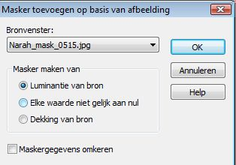
36.
Lagen---Samenvoegen---Groep samenvoegen

37.
Effecten---3D-effecten
Slagschaduw---0---0---20---1---kleur zwart.
Aanpassen---Scherpte---Verscherpen.
Lagen---Eigenschappen---Dekking ongeveer 32
(afhankelijk van de kleuren die je gebruikt)

38.
Afbeelding---Randen toevoegen---2 pixels---Donkere kleur
Afbeelding---Randen toevoegen---2 pixels---Lichte kleur
Afbeelding---Randen toevoegen---2 pixels---Donkere kleur

39.
Selecties---Alles selecteren
Afbeelding---Randen toevoegen---50 pixels---Lichte kleur

40.
Selecties---Omkeren

41.
Effecten---Insteekfilters
AAA Frames---Foto Frame---Width op 20—-6x0---Opacity 24
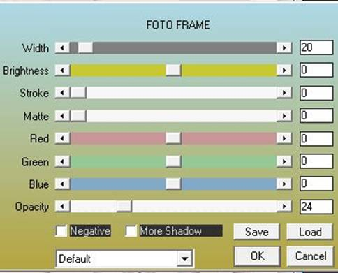
42.
Effecten---Insteekfilters--- AAA Frames
Foto Frame--- Width 2—-6x 0---Opacity 24

43.
Selecties---Omkeren

44.
Effecten---3D-effecten
Slagschaduw 0---0---40---50---Kleur zwart.

45.
Selecties---Niets selecteren

46.
Open tube--- AnaRidzi1503
Bewerken---Kopiëren
Bewerken---Plakken als nieuwe laag op je werkvel

47.
Afbeelding---Formaat wijzigen---80%---Herhalen.

48.
Effecten---3D-effecten
Slagschaduw 0---0---80---50---Kleur zwart

49.
Trek---met je gereedschap selectie(s) ----Rechthoek,
maak een selectie onder de tube
Klik op delete
(verwijderen van de slagschaduw
aan de onderkant van de tube---alleen wanneer het nodig is)

50.
Afbeelding---Randen toevoegen---2 pixels---Donkere kleur

51.
Lagen---Nieuwe rasterlaag
Plaats je watermerk
Opslaan als JPG

Veel plezier met deze les

